Занятие 8

Продуктивность экосистем

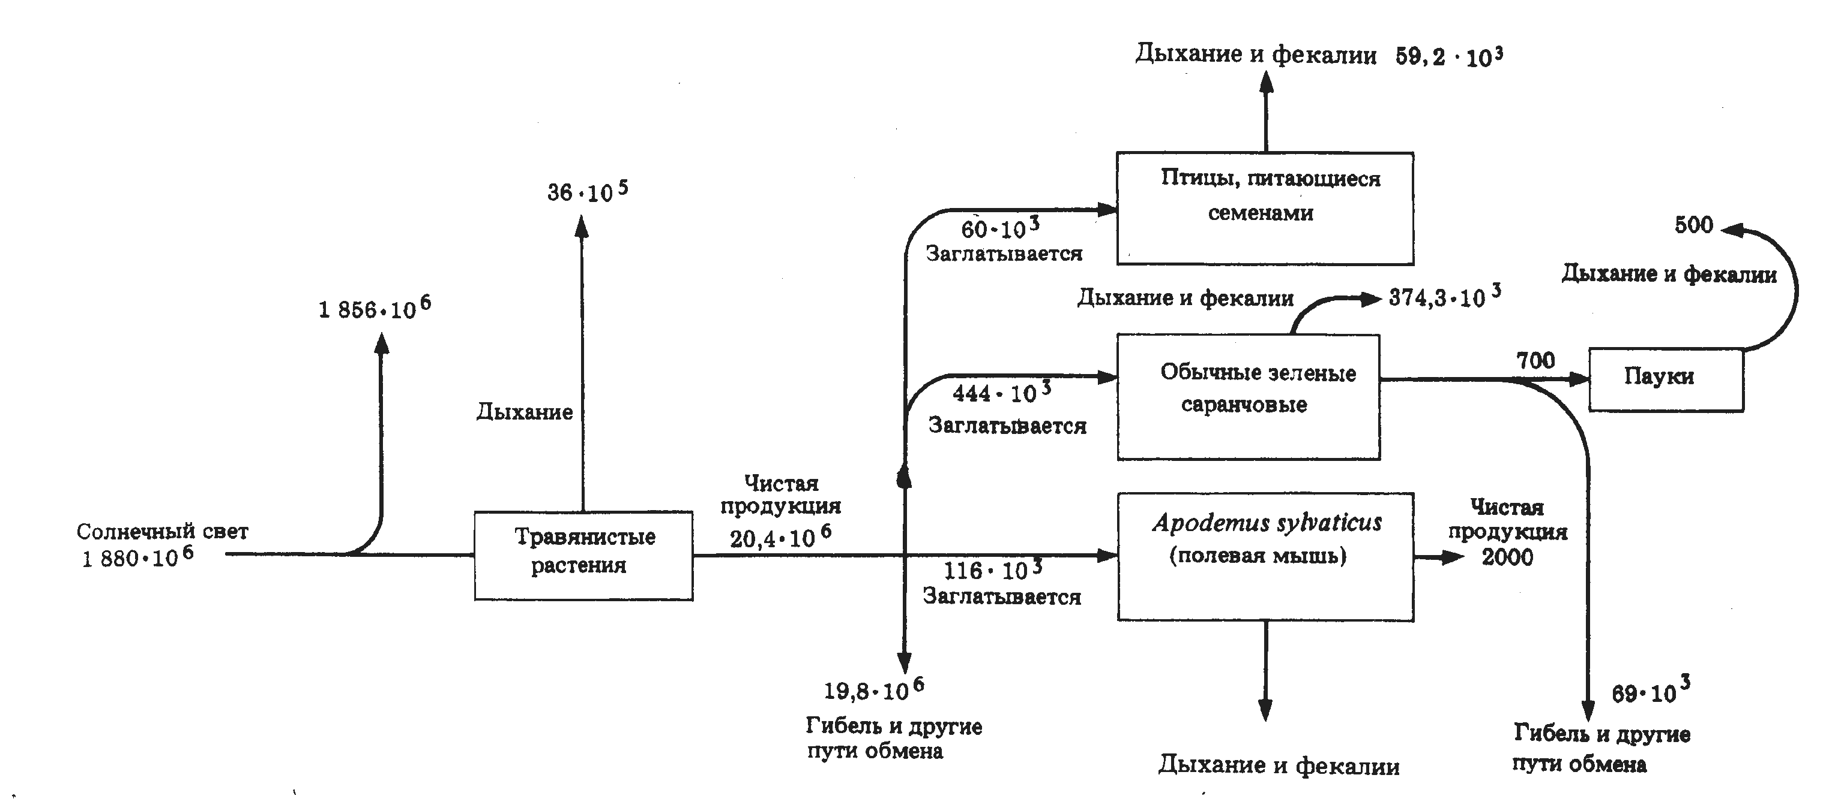
Задание 1. На рисунке 1 показаны потоки энергии, проходящей через небольшую часть луговой экосистемы. Необходимо определить: а) валовую первичную продукцию злаков и разнотравья; б) эффективность фотосинтеза, т. е. преобразования поступающей солнечной энергии в валовую продукцию; в) продукцию паукообразных, саранчовых; г) сколько энергии теряется при дыхании и выделении фекалий у полевых мышей; д) какие организмы являются: продуцентами; первичными консументами; вторичными консументами; автотрофами; гетеротрофами.
Рисунок 1 – Поток энергии через небольшую часть луговой экосистемы (кДж / (м² . год))

Задание 2. Для экосистем, указанных в таблице 1, рассчитать чистую первичную продукцию, продуктивность сообщества и определить эффективность их образования. Сравнить экосистемы. Какие сообщества являются стабильными?

Таблица 1 – Годовая продукция в экосистемах
Показатели  потока энергии в экосистемах | Экосистемы
Показатели  потока энергии в экосистемах | поле  люцерны | посадки  сосны | сосновый  лес | большой  ручей | дождевой  лес | прибрежный  пролив
Валовая первичная продукция, ккал/ м² в год | 24400 | 12200 | 11500 | 20800 | 45000 | 5700
Дыхание автотрофов, ккал/ м² в год | 9200 | 4700 | 6500 | 12000 | 32000 | 3200
Дыхание гетеротрофов, ккал/ м² в год | 800 | 4600 | 3000 | 6800 | 13000 | 2500
Чистая первичная продукция,
ккал/ м² в год
Эффективность ее образования, %
Вторичная продукция
Эффективность ее образования, %

Задание 3. На основании рисунка 2 определите: а) эффективность фотосинтеза; б) эффективность образования ЧПП; в) эффективность образования продукции: травоядных, первичных и вторичных хищников; г) траты на дыхание и энергию неусвоенной пищи травоядных, первичных и вторичных хищников.
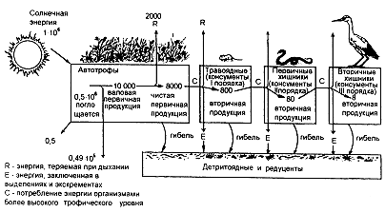
Рисунок 2 – Поток энергии через пастбищную пищевую цепь (кДж / (м² . год))

Задание 4. Рассчитайте эффективность (КПД) передачи энергии в основных звеньях пищевой цепи в океане, исходя из следующих цифр. На 1 м² поверхности океана приходится в среднем около 3 млн. калорий солнечной энергии в сутки. Продукция диатомовых водорослей за этот же период на эту же площадь составляет 9000 калорий, зоопланктона – 4000, рыб – 5 калорий в сутки.

Задание 5. Чтобы прокормить в течение года одного мальчика весом в 45 кг достаточно четырех с половиной телят общим весом в 1035 кг, а для них – 20 млн. растений люцерны с биомассой 8,2 т. Энергия, заключенная в такой массе люцерны, составляет 14,9 млн. калорий, в телятах содержится 1,19 млн. калорий, а в мальчике остается из этого количества 8300 калорий. Рассчитайте КПД при передаче энергии в каждом звене пищевой цепи из примера. Какое количество солнечной энергии (в калориях) нужно для поддержания жизни мальчика, если учесть, что КПД продукции люцерны составляет в данном случае 0,24%?

